Studio à louer 1e septembre Immeuble Iris B, Turmstrasse 2, 3954 Leukerbad

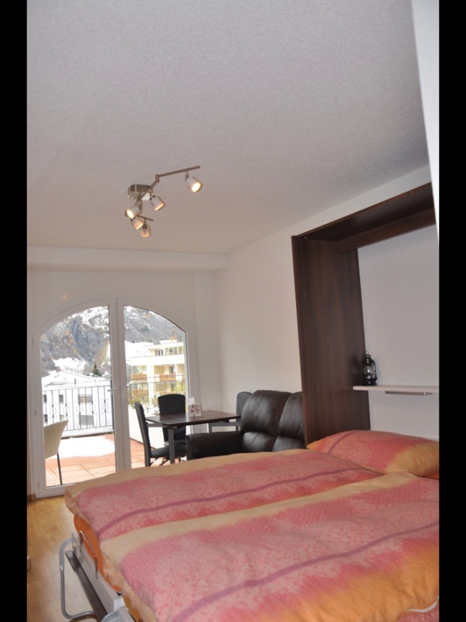
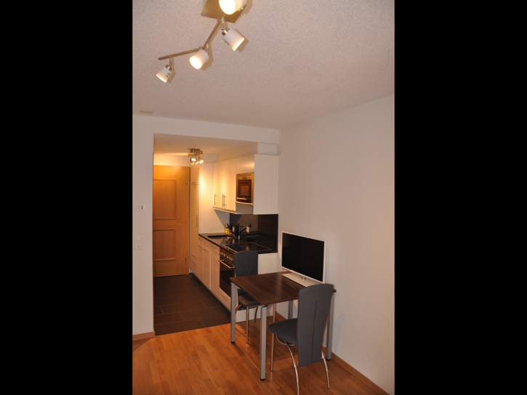
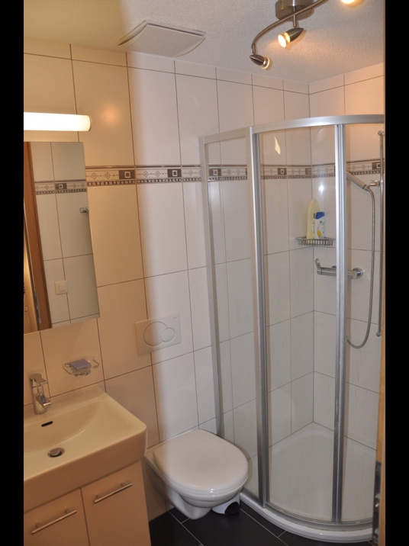
Loyer mensuel : 700.00 CHF charges comprises
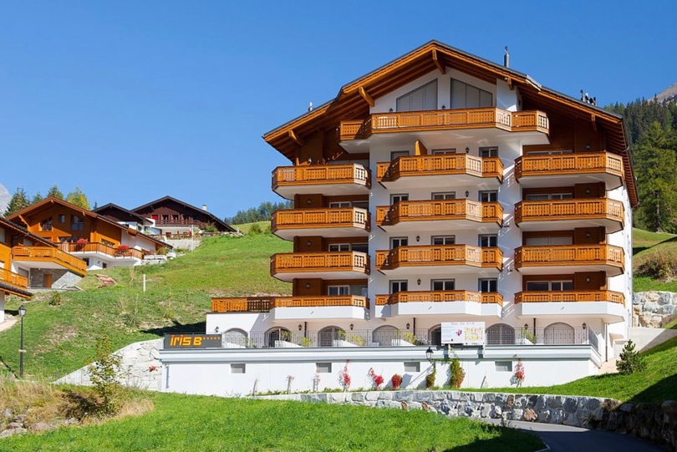
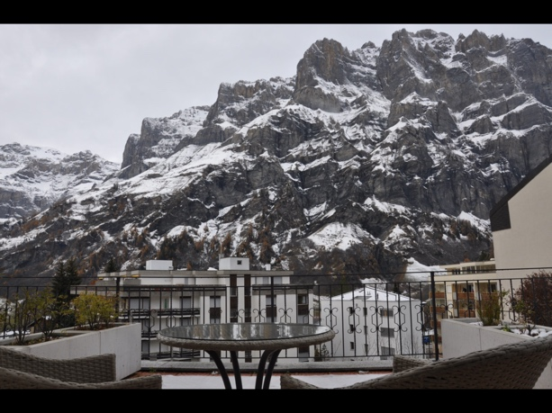
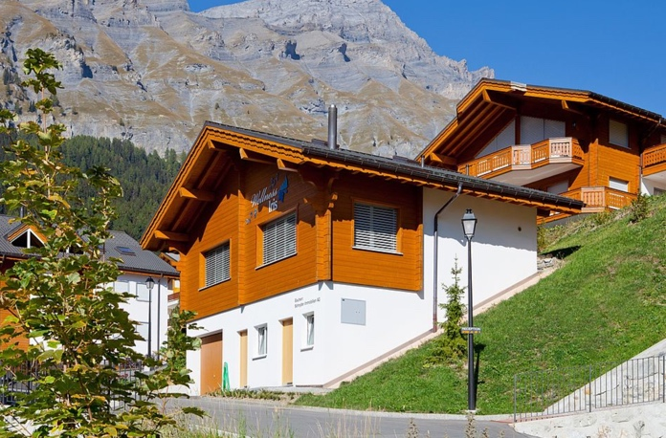

Studio 26m2 au Rez avec WC-douche, une terrasse, une cave et une place de parc intérieure
Également une buanderie et un local à vélos (communs) ainsi qu’un Wellness

